Modulplan 1 modul – Hvad, hvordan og hvorfor straffer vi?
Læringsmål:
- Være i stand til at kunne reflektere over; hvad straf er, hvorfor der straffes og hvordan man bør straffe?
- Overordnet forståelse af straffens udvikling i Danmark
Materiale:
- https://www.youtube.com/watch?v=YmdOqrtXQa4
- https://www.youtube.com/watch?v=1ioGrt2gAgI
- Thiediecke: Er vi alle forbrydere s. 7-11

Hvad, hvordan og hvorfor straffer vi?
- Hvad mener du? – Som tavlestafet
Hvad mener den siddende regering? - Skim regeringens rapport fra 2025
- Hvad synes I?

Straffens formål:
https://www.youtube.com/watch?v=YmdOqrtXQa4
- Hvilket formål med straf har vi officielt i Danmark?
- Beskriv vha. sete film samt nedenstående model, hvilke formål en statsmagt kan have, når den straffer sine indbyggere:

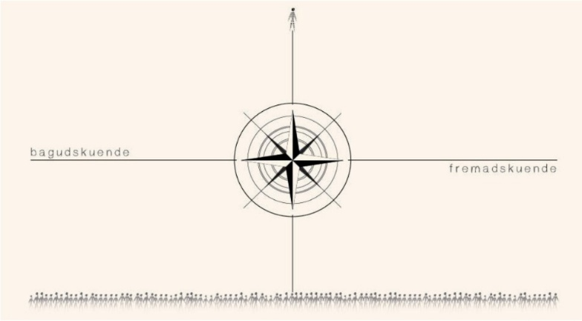

Walk and talk om straffeformer
- Hvilke straffeformer kender du?

Straffens udvikling
https://www.youtube.com/watch?v=1ioGrt2gAgI
- Notér 3 ting I finder vigtige for straffens udvikling

Middelalderen.

Læs s. 7-11 i uploadede dokument, eller spørg din bedste ven AI. Besvar derefter spørgsmålene herunder:

Hvad betyder det at samfundet var feudalt?
Hvordan ser magtstrukturerne ud?
Hvilke principper fra Jyske Lov blev gældende langt ud i fremtiden?
Hvordan kan man forklare middelalderens kriminalideologi?
Forklar skiftet til at man skulle stå til ansvar for samfundet
Hvilke lovovertrædelser var der mange beskrivelser af i Jyske Lov?
Hvad betyder ordet ‘Bod’ og hvordan blev den fuldbyrtet?

